**HOPE 130变频器参数设定**

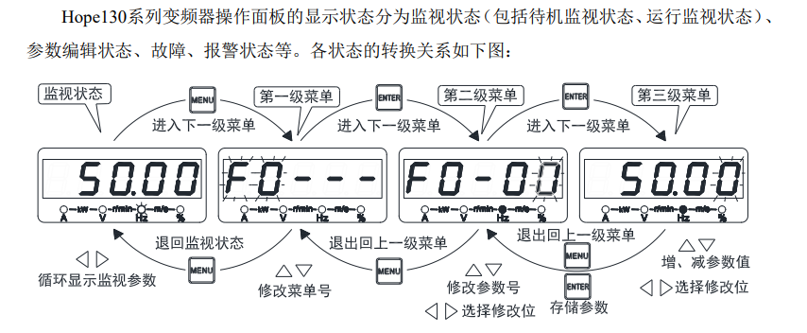

参数编辑状态

在监视状态下，按MENU可进入编辑状态，编辑状态按三级菜单方式进行显示，其顺序依次 为：参数组号→参数组内序号→参数值。按ENTER可逐级进入下一级，按MENU退回到上一级菜单（在第一级菜单则退回监视状态）。使用上、下键改变参数组号、参数组内序号或参数值。在第三级菜单下，可修改位会闪烁，使用左、右键可以移动可修改位，按下ENTER存储修改结果、返回到第二级菜单并指向下一参数。

参数 名称 设定值

F0-01 普通运行主给定通道 3

F0-02 运行命令通道选择 3

F0-05 方向锁定 1

F1-00 加速时间1 0.5

F1-01 减速时间1 0.5

F3-00 电机额定参数 0.4

F3-01 电机极数 4

F3-02 电机额定电流 1.4

F3-03 电机额定频率 50

F3-04 电机额定转速 1400

F4-00 X1端子功能 15

F4-01 X2端子功能 16

F4-02 X3端子功能 1

F4-03 X4端子功能 2

F4-12 多段速频率1 15

F4-13 多段速频率2 50

F5-00 Y1数字输出端子功能 8

F5-01 T1继电器输出功能 4